OGLAN GABRIEL

Baccalauréat professionnel Systèmes Numériques

Option Réseaux Informatiques et Systèmes Communicants

LSA MULTIMÉDIA



04 juin 2019 – 28 juin 2019

Lycée Professionnel Privé Les Potiers

Année scolaire 2018-2019

# REMERCIEMENTS

Je souhaite remercier en premier lieu M. Frédéric SEGATO, gérant de l’entreprise LSA MULTIMÉDIA, pour son accueil chaleureux, la confiance qu’il m’a porté et l’expérience qu’il m’a fourni tout au long de ces quatre semaines de stage.

Je tiens aussi à remercier M. Victor DANIEL, stagiaire en même temps que moi dans cette société, pour la complicité professionnelle que nous avons eu ensemble.

Enfin, il me paraît également indispensable de remercier le SÉSAME AUTISME, structure qui me prend en charge depuis maintenant 11 ans, pour m’avoir aidé à trouver ce stage, et aussi pour m’avoir en permanence accompagné et soutenu durant mon projet professionnel.

# SOMMAIRE

INTRODUCTION 1

I – PRÉSENTATION DE L’ENTREPRISE 2

- Situation géographique 2

- L’entreprise 2

- Activités, clients et fournisseurs 3

- Organigramme 3

II – COMPTE-RENDU D’ACTIVITÉS 4

- Semaine 1 4

- Semaine 2 5

- Semaine 3 6

- Semaine 4 7

III – ÉTUDE DE CAS 8

- Présentation 8

- Préparation 8

- Installation 12

- Mise en service 15

CONCLUSION 17

ANNEXES 18

# INTRODUCTION

Pour valider ma deuxième période de formation en milieu professionnel de ma première professionnelle Systèmes Numériques, j’ai effectué un stage de 4 semaines du 04 juin au 28 juin 2019 chez la SASU LSA MULTIMÉDIA, à Colomiers, entreprise de maintenance informatique dans le secteur économique du tertiaire.

J’ai choisi cette entreprise car elle se présentait entre autre, comme le « partenaire réseau » de ses clients. Cela m’a tout de suite intéressé car j’ai choisi en fin de seconde l’option C du Baccalauréat SN, soit l’option Réseaux Informatiques et Systèmes Communicants. Je l’ai également choisi car en regardant les avis laissés par les clients sur le site de Google, elle avait une note moyenne très satisfaisante de 4/5. J’ai ainsi pu me rendre compte que dans l’ensemble, les clients semblaient faire confiance à la société.

Mon stage dans la SASU LSA MULTIMÉDIA a consisté principalement à réaliser des diagnostics sur des ordinateurs, et le cas échéant, à les réparer, soit en réinstallant un nouveau système d’exploitation, soit en remplaçant un composant défectueux. J’ai également pu mettre en service d’autres appareils électroniques tels que des imprimantes ou des passerelles multimédia, directement chez des clients.

Ce rapport à pour vocation de répondre à la problématique suivante : Comment le gérant d’une SASU parvient à la fois à assurer l’activité et la gestion de son entreprise, tout en étant seul ?

Dans un premier temps, nous aborderons la présentation de l’entreprise sur les plans géographiques, sociaux, juridiques, historiques et ses activités, ainsi que ses clients et fournisseurs.

Ensuite, nous aborderons concisément les activités que j’ai pu pratiquer au cours de ce stage, d’un point de vue personnel.

Et en dernier temps, nous allons développer une étude de cas sur une activité pratique accomplie en partie par moi-même, qui consiste en l’installation d’un système de vidéosurveillance sur le parking d’une résidence.

# I – PRÉSENTATION DE L’ENTREPRISE

## - Situation géographique

Figure 1 – Plan d’accès à LSA MULTIMÉDIA - MAPPY

La SASU LSA MULTIMÉDIA se situe au 45 Allée du Rouergue, dans la commune de Colomiers, à l’ouest de Toulouse. En voiture, on y accède par les échangeurs 4 ou 5 de la RN124. En transports en commun, on y accède soit par le train via la gare de Colomiers, soit par le bus via les lignes L2, 21, 32, 55, 118, ou 150 du réseau Tisséo.

## - L’entreprise

LSA MULTIMÉDIA est une Société par actions simplifiée unipersonnelle (SASU). Elle a été créée par M. Frédéric SEGATO le 16 octobre 2010. De par sa nature de SASU, elle n’a toujours compté que ce dernier en unique associé et gérant de l’entreprise.

Il n’y a eu aucun changement notable dans l’activité ou dans la gestion de LSA MULTIMÉDIA depuis sa création.

Sur l’année 2018, LSA MULTIMÉDIA a enregistré un chiffre d’affaires de 80 000 €.

## - Activités, clients et fournisseurs

Les activités principales de la SASU LSA MULTIMÉDIA sont des services, la plaçant donc dans le secteur économique du tertiaire. Les prestations les plus importantes de cette entreprise sont la maintenance informatique et la vidéosurveillance. Mais elle assure également des prestations informatiques non liées à la maintenance telles que la configuration de postes de travail, ou bien la mise en service de réseaux d’ordinateurs. Les interventions de cette entreprise s’effectuent le plus souvent à son siège social, qui est aussi un magasin et un atelier de dépannage, mais LSA MULTIMÉDIA réalise aussi des interventions sur site.

Ses principaux clients sont les particuliers, mais l’entreprise offre également les mêmes services aux professionnels de tous les secteurs.

Les fournisseurs de LSA MULTIMÉDIA sont DAHUA TECHNOLOGY, NEO TECHNOLOGY, et AMAZON. Ces entreprises ne fournissent que les pièces détachées à l’entreprise, son gérant assurant la main d’œuvre. NEO TECHNOLOGY est la seule exception, elle est sous-traitée par LSA MULTIMÉDIA en ce qui concerne les interventions sur les connecteurs d’alimentation des ordinateurs portables, en plus d’être l’un de ses fournisseurs de pièces détachées.

## - Organigramme

Voici l’organigramme de la société LSA MULTIMÉDIA, avec ma situation dans cette dernière.

M. FRÉDÉRIC SEGATO

Gérant

# 

M. GABRIEL OGLAN

Stagiaire

M. VICTOR DANIEL

Stagiaire

# II – COMPTE-RENDU D’ACTIVITÉS

## - Semaine 1

Pendant cette première semaine de stage, j’ai dû remplacer le disque dur d’un ordinateur portable, par un SSD afin d’augmenter la réactivité de la machine, et sa résistance aux chocs (un SSD n’étant pas, par nature, doté de pièces mécaniques extrêmement sensibles, par rapport à un disque dur traditionnel).

Afin de rendre la procédure aussi simple que possible tout en conservant la configuration d’origine, on utilise un appareil permettant de dupliquer le contenu d’un disque dur ou SSD sur un autre disque dur ou SSD (fig. 2), à condition que le support cible ait une capacité égale ou supérieure au support source. Ici, les deux supports ont la même capacité de 1 To, rendant le clonage possible.

Le clonage s’effectue simplement en suivant les informations indiquées sur l’écran. Une fois l’opération achevée, le SSD est installé dans l’ordinateur à la place du disque dur.

Par la suite, j’ai changé le bouton de mise sous tension d’un ordinateur portable. Suite à l’usure, le contact ne se faisait plus suffisamment bien et son fonctionnement était devenu aléatoire.

Il a donc fallu se procurer la pièce en question chez notre fournisseur par correspondance. Une fois reçu (fig. 3), le bouton est directement prêt à être installé en remplacement de l’ancien.

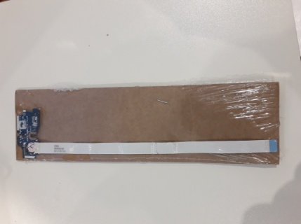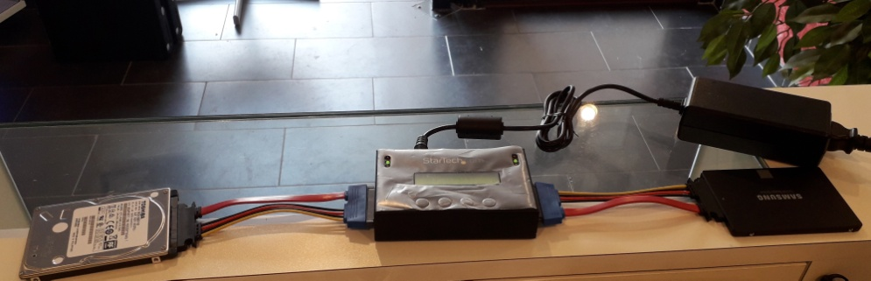L’installation se fait en dévissant le capot de l’ordinateur, avant de le retirer, pour ainsi avoir accès à la carte mère. Il est tout simplement situé à sa gauche, et maintenu par une vis. Une fois le changement effectué, on peut refermer l’ordinateur, qui est prêt à être récupéré par le client.

Figure 2 – Duplicateur de disque dur et SSD SATA – LSA MULTIMÉDIA

Figure 3 – Bouton de mise sous tension – LSA MULTIMÉDIA

## - Semaine 2

Lors de cette deuxième semaine, il m’a aussi fallu réaliser des tâches d’ordre administratif. Il m’a fallu envoyer un colis chez Amazon afin de pouvoir procéder à un échange de produit (ordinateur portable dont le clavier ne répondait plus).

L’envoi est pris en charge. Amazon envoie une vignette préaffranchie à simplement coller sur le colis, ainsi qu’une preuve de dépôt étant donné que l’expéditeur est un professionnel (s’agissant de la SASU LSA MULTIMÉDIA). Cette preuve de dépôt doit être tamponnée par le bureau de poste dans lequel le colis est déposé.

J’ai donc eu à me diriger avec le paquet au guichet du bureau de poste le plus proche. Une fois la preuve de dépôt tamponnée (fig. 4) et le colis pris en charge par La Poste, il n’y a plus rien à faire, si ce n’est suivre le colis via le numéro de suivi fourni.

J’ai eu aussi à remplir des fiches de prise en charge avec le logiciel Ciel Gestion Commerciale 2010. Son interface (fig. 5) est intuitive et permet de gérer la comptabilité de l’entreprise, ses clients et l’archivage des différentes prestations effectuées.

Pour remplir une fiche de prise en charge (modèle type en annexe 1), il faut, lors de l’arrivée du client, lui demander ce qui ne va pas avec son appareil, s’il souhaite, le cas échéant, récupérer les données présentes dessus et si présent, le mot de passe de sa session.

On inscrit ensuite la marque, le modèle, et les autres informations relatives à la machine à réparer dans le logiciel, avant de sortir deux exemplaires de la fiche de prise en charge (une pour le client et une pour le technicien).

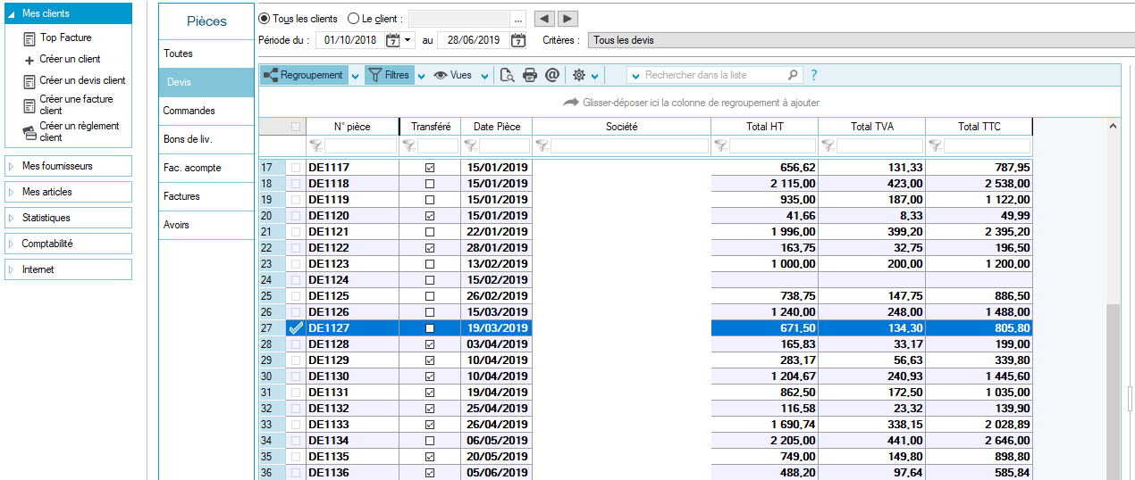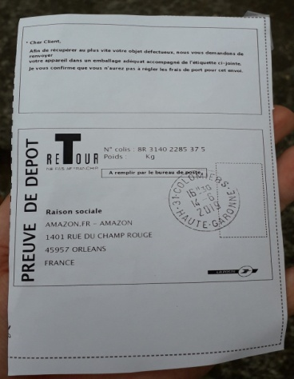Le client peut ensuite partir, le devis lui sera transmis une fois le diagnostic posé par le technicien (en général dans un délai de 48 heures sauf pannes délicates à traiter).

Figure 5 – Interface du logiciel Ciel Gestion Commerciale 2010 – LSA MULTIMÉDIA

Figure 4 – Preuve de dépôt – LSA MULTIMÉDIA

## - Semaine 3

Pour cette troisième semaine de stage, j’ai eu à créer une clé USB amorçable multi-image. Ce genre de clé USB est très utile pour les techniciens car elles permettent de pouvoir installer plusieurs systèmes d’exploitation différents et de pouvoir avoir plusieurs utilitaires de dépannage (tels que des logiciels de gestion de partitions) sous la main.

J’ai donc utilisé le freeware (logiciel propriétaire gratuit) Easy2boot. Cet utilitaire prépare une clé USB ou bien un disque dur externe afin de le rendre amorçable. Les images au format ISO ou IMGPTN des différents utilitaires et systèmes d’exploitation doivent être ajoutées dans des dossiers spécialement créés lors de son installation sur la clé USB.

Une fois que l’on démarre sur la clé USB, on tombe sur un menu très simple d’utilisation (fig. 6) dans lequel toutes les catégories d’images présentes sur la clé sont proposées. Il ne restera qu’à démarrer sur la bonne image.

Dans ce cas, j’ai simplement eu à créer une clé USB avec deux images, une de Windows 10 32 bits et une autre de Windows 10 64 bits. Une fois les images téléchargées depuis le site de Microsoft, il suffit de les déplacer dans le dossier correspondant de la clé USB. Elle est maintenant prête à l’emploi.

J’ai également eu à créer une image de disque, à l’aide du freeware Macrium Reflect (interface en fig. 7). Il a fallu créer une image de disque car il faudra par la suite la restaurer sur un SSD de plus petite capacité (240 Go contre 320 Go pour le disque dur). Or, le clonage est impossible si le support cible est de plus faible capacité que le support source. Mais grâce à la fonction de copie intelligente qui ignore l’espace libre (qui est à cloner aussi en cas de clonage), on peut restaurer l’image sur un support plus petit sous réserve que la taille des fichiers soit inférieure à la capacité du SSD cible.

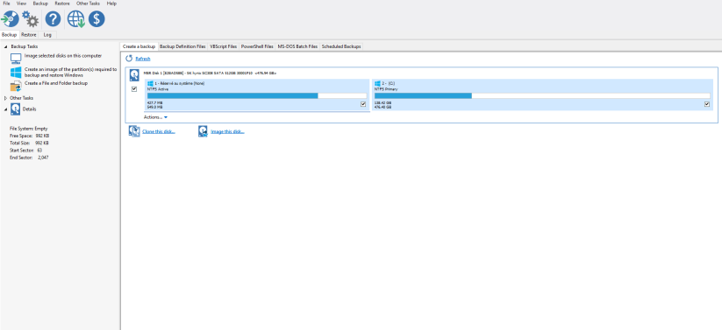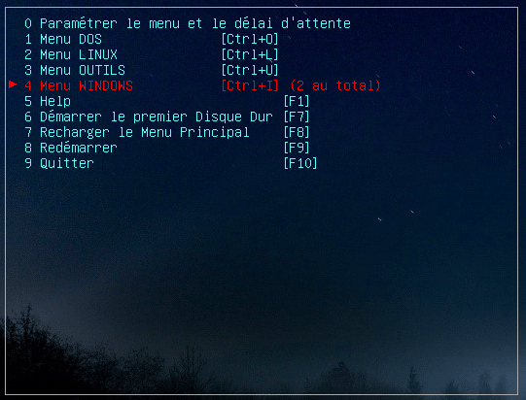Ici, il m’a simplement suffi de créer l’image en cliquant sur le disque dur en question, puis de sélectionner l’emplacement de l’image (sur un dossier temporaire), et ensuite, on doit simplement attendre la création de l’image. Une fois finie, on peut débrancher le disque.

Figure 6 – Menu de l’utilitaire EASY2BOOT – WWW.EASY2BOOT.COM

Figure 7 – Interface de MACRIUM REFLECT – LSA MULTIMÉDIA

## - Semaine 4

Pendant ma quatrième et dernière semaine de stage, j’ai eu à établir un devis d’évolution pour une unité centrale datant de 2010. Cela veut dire qu’il m’a fallu identifier les composants les plus lents et/ou les plus usés afin de les remplacer par de nouveaux, de sorte à mettre à niveau la tour tout en s’assurant que cela soit économiquement intéressant par rapport à l’achat d’une tour neuve.

Dans ce cas là, le processeur est le modèle le plus puissant que la carte mère puisse recevoir. Un changement de carte mère imposant forcément un changement de processeur ainsi que celui de la mémoire vive (DDR3 vers DDR4), cela serait trop cher.

Il a fallu donc s’orienter vers la RAM. 4 Go étant une quantité de RAM relativement faible pour les programmes de 2019, on a décidé de passer à 8 Go, soit le maximum supporté par la carte mère. On a également décidé de remplacer le disque dur par un SSD afin d’augmenter la réactivité du système. Enfin, on a décidé de remplacer le système Windows 7 par Windows 10, car les mises à jour de Windows 7 s’arrêtent dans quelques mois, le 14 janvier 2020.

Le devis (annexe 2) est donc établi en incluant le prix de ces deux composants, de la licence Windows 10 Pro, ainsi que celui de la main-d’œuvre.

On m’a également confié un changement de pâte thermique sur un processeur. La pâte thermique, très bonne conductrice de chaleur, permet d’améliorer le transfert de chaleur du processeur au ventirad, pour pouvoir la dissiper plus efficacement.

Mais au fil du temps, elle sèche et devient moins conductrice. Il faut donc la changer en général, environ tous les ans. Mais ici, cela faisait 9 ans qu’elle n’avait pas été changée.

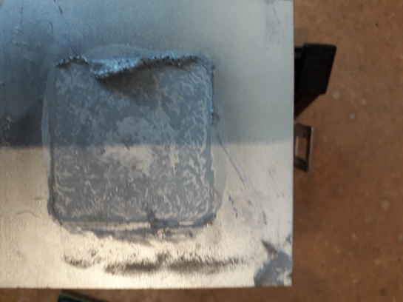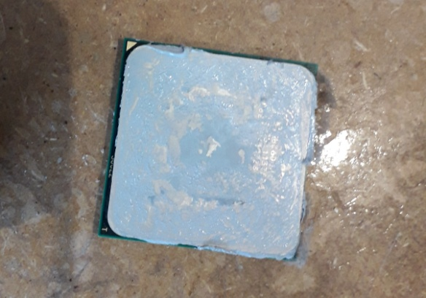Il m’a donc fallu démonter le ventirad, et le processeur de la carte mère pour d’abord nettoyer l’ancienne pâte thermique (fig. 8 et fig. 9), puis appliquer la nouvelle sur le processeur avant de tout remettre en place.

Figures 8 et 9 – Détails du ventirad et du processeur avant nettoyage – LSA MULTIMÉDIA

# III – ÉTUDE DE CAS

Installation d’un système de vidéosurveillance

## - Présentation

La problématique de cette étude de cas est la suivante :

Le syndic de copropriété d’une résidence (dénommé « client » par la suite) souhaite installer un système de vidéosurveillance afin de surveiller les deux niveaux du parking souterrain ainsi que l’entrée de cette dernière. Comment choisir le système de vidéosurveillance le plus adapté, l’installer, et le mettre en service ?

Le client nous impose le cahier des charges suivant :

1. La porte d’entrée de la résidence, les accès aux locaux des deux niveaux du sous-sol, l’accès au parking souterrain et les allées principales des deux niveaux de ce dernier, doivent tous être surveillés
2. Que l’enregistrement des caméras soit déclenché via un système de détection de mouvement et non continu, afin d’économiser de l’espace disque
3. Que l’enregistreur et les caméras soient de la marque DAHUA TECHNOLOGY
4. Que le prix total de l’installation ne dépasse pas 3 000 euros, main d’œuvre et taxes comprises

Une fois le cahier des charges établi, nous pouvons procéder à la préparation.

## - Préparation

Nous devons tout d’abord nous rendre une première fois sur le site afin de visualiser les lieux à surveiller. En effet, cela nous permettra de savoir combien de caméras il faudra installer, et de quelle longueur de câble on aura besoin.

Pour le nombre de caméras, il suffit simplement de voir quels lieux doit on surveiller précisément. Dans ce cas-là, on a une entrée (A) qui nécessitera une caméra. Ensuite, on a un accès au parking souterrain (B) qui nécessitera une deuxième caméra. Puis, on a une allée souterraine (en vert à gauche) ainsi que deux locaux (C et D) au niveau du premier sous-sol qui rentrent dans l’angle d’une troisième caméra.

Après, une quatrième caméra pourra filmer les deux autres locaux du premier sous-sol, dont le local dédié à la fibre optique (E et F), dans lequel on a décidé d’installer l’enregistreur, l’alimentation des caméras, ainsi l’écran et la souris pour le contrôle et le paramétrage de l’enregistreur. Enfin, une cinquième caméra filmera le seul local, l’accès aux escaliers (G et H), et l’allée du parking du second sous-sol (en vert, à droite).

Cela nous permet de valider le premier point du cahier des charges.

En ce qui concerne le câble, nous avons établi qu’une seule bobine de 300 mètres de câble coaxial LSOH 19VATC suffisait pour les 5 caméras. Cela nous donne une longueur de 60 mètres par caméra, en sachant que la plus lointaine est installée à environ 25 mètres de l’enregistreur, et que ce câble n’est disponible chez notre fournisseur qu’en bobine de 300 mètres. Nous avons choisi du câble LSOH car cela veut dire que ce câble ne contient pas d’halogène et qu’il n’émet que peu de fumée qui sera moins toxique en cas d’incendie, conformément aux normes en vigueur quand il s’agit d’une installation en intérieur, comme ici dans un parking. « 19VATC » veut dire que le câble accuse une perte de signal de 19dB pour 100 mètres de câble, mais vu la faible longueur d’un câble ici, cela n’est pas d’importance capitale dans cette application.

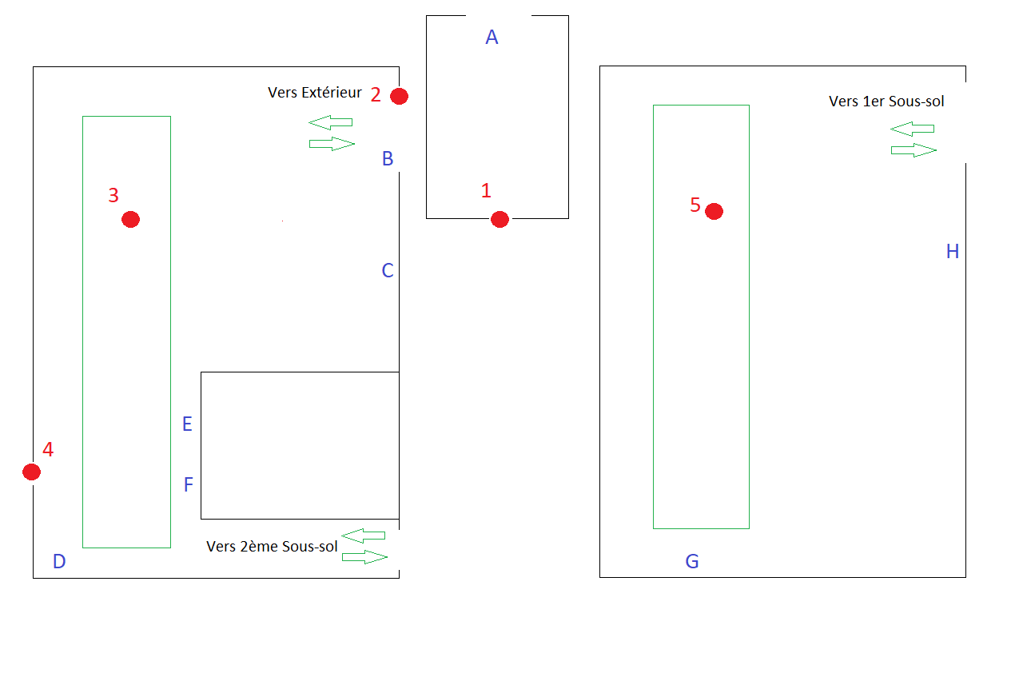Une fois la visite préliminaire terminée, nous pouvons établir un plan d’ensemble du site (fig. 10), qui nous sera utile lors de l’installation. Ensuite, il nous faut maintenant choisir les pièces nécessaires.

Figure 10 – Plan d’ensemble du site – LSA MULTIMÉDIA

Les caméras sont en rouge, et les locaux ainsi que les accès à surveiller sont représentés par des lettres bleues.

Les allées principales pour la circulation automobile ainsi que le sens de circulation sont représentés en vert.

A gauche, le premier sous-sol, au centre, le hall d’entrée, et à droite, le deuxième sous-sol.

Tout d’abord, pour valider le deuxième point du cahier des charges, on commande un modèle d’enregistreur prenant en charge la détection de mouvement. Le modèle choisi est donc le DH-XVR4108HS-X1 prenant en charge 8 caméras, ce qui est donc suffisant pour accommoder nos 5 caméras. Il prend également en charge les disques durs SATA aux formats 2.5 et 3.5 pouces. Enfin, ce modèle est un modèle de la marque DAHUA TECHNOLOGY conformément à une partie du quatrième point du cahier des charges.

Ensuite, le disque dur choisi est le ST3000DM001 de chez Seagate, un disque dur SATA 3.5 pouces compatible avec notre enregistreur. Sa capacité est de 3 To car c’est la capacité la plus adaptée pour cet usage (5 caméras filmant environ 3h par jour en 1080p avec une fonctionnalité de détection de mouvement, le tout en ayant assez de place pour conserver les images pendant au moins six mois).

En ce qui concerne les caméras, elles sont toutes de la marque DAHUA TECHNOLOGY pour remplir l’autre partie du troisième point du cahier des charges.

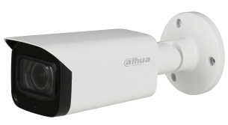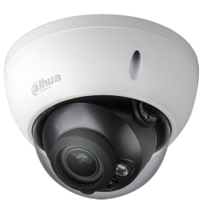Nous avons pris un exemplaire du modèle tubulaire DH-HAC-HFW2241TP-Z-A pour le parking, et quatre exemplaires du modèle dôme DH-HAC-HDBW2241RP-Z pour les zones situées en intérieur. En effet, la caméra du parking étant située en extérieur et en sachant que la forme tubulaire est davantage visible, par conséquent, elle a un bien meilleur effet dissuasif qu’une caméra dôme (fig. 11 et fig. 12).

Figures 11 et 12 – MODELES DE CAMÉRA TUBULAIRE ET DOME UTILISES – WWW.DAHUASECURITY.COM

Toutes les caméras sont des modèles non motorisés pouvant filmer 25 (standard vidéo européen PAL) à 30 (standard vidéo américain NTSC) images par seconde, d’une définition de 1920*1080 pixels. Nous n’avions pas besoin de modèle motorisé, et cela aurait entraîné un surcoût inutile.

Cette définition permet d’avoir un niveau de détail satisfaisant pour reconnaître des détails tels que les plaques d’immatriculation et le taux de 30 images par seconde permet une fluidité nécessaire pour enregistrer des sujets en mouvement, comme par exemple, des voitures.

L’angle de vue des caméras est de 108,7° horizontalement et 28,7° verticalement. Ce sont les modèles ayant le plus grand angle de vue dans la gamme de prix recherchée.

On doit aussi mentionner le fait que toutes les caméras sont certifiées IP67, traduisant une résistance totale à la poussière et aux intempéries, ce qui est indispensable en extérieur et dans des lieux humides comme des sous-sols.

Nous nous sommes également procuré des entretoises (fig.13) pour les caméras dôme, qui se placent juste en dessous de ces dernières. Cela évite de devoir installer une boîte de dérivation supplémentaire par caméra pour le raccordement entre celle-ci et l’enregistreur, ce qui nous fait gagner du temps et est aussi plus esthétique.

Pour la connectique, nous nous sommes procuré une bobine de 300 mètres de câble coaxial + fils d’alimentation, un sachet de connecteurs d’alimentation standard (fig. 14, au centre) et un sachet de connecteurs coaxiaux de type BNC (Bayonet Neill–Concelman, en fig. 14, à gauche et à droite, le connecteur étant en deux parties à sertir). Ces connecteurs (alim et coaxiaux) ont été choisis car ce sont les connecteurs qu’utilisent les caméras et l’enregistreur.

L’alimentation, quant à elle, est un simple modèle à découpage 230 volts alternatif vers 12 volts continus de la marque TEVAH SYSTEMS. Elle a été choisie car c’est le seul modèle 9 voies disponible chez notre fournisseur, afin de pouvoir alimenter les 5 caméras comme il se doit et parce que les caméras nécessitent du 12 volts continu pour fonctionner.

Pour terminer cette étape de préparation, le moniteur choisi pour la configuration et la surveillance des images dans le local dédié à la fibre optique est le modèle G2530HSU-B1. Ce moniteur 24 pouces de la marque IIYAMA a été sélectionné car nous n’avons pas besoin d’un moniteur particulier, nous avons donc pris le moins cher d’une marque reconnue disponible chez notre fournisseur.

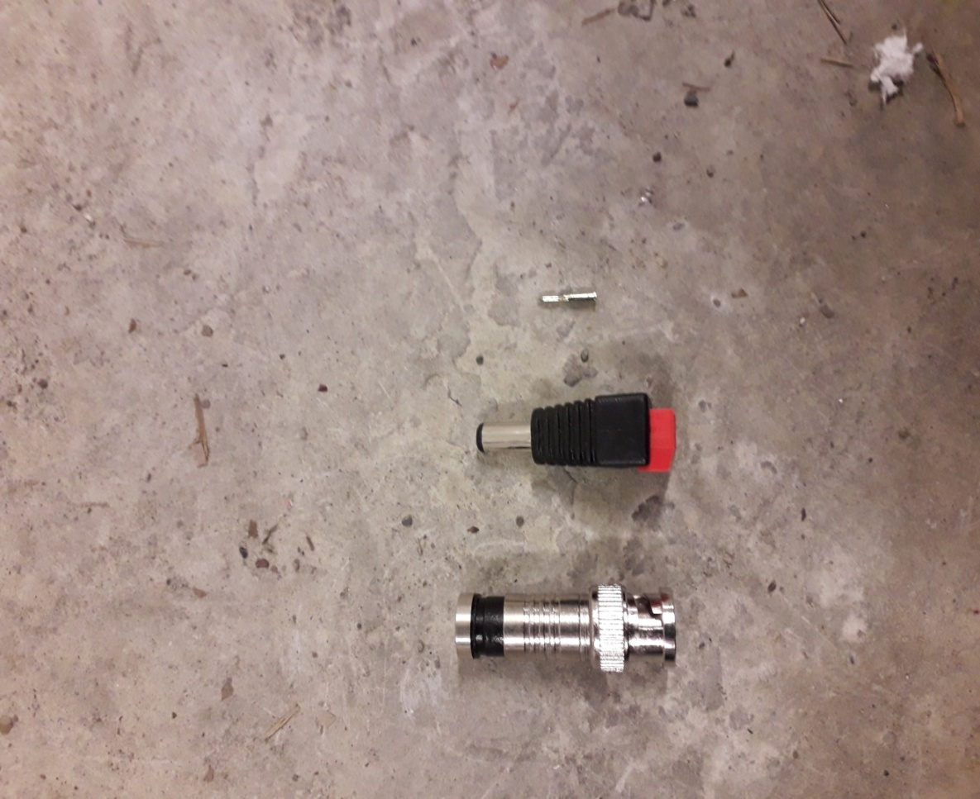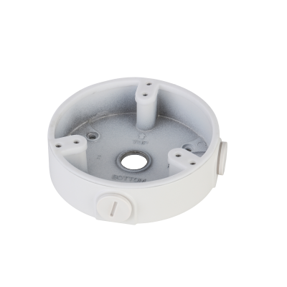

Figure 14 – Connecteurs d’alimentation et BNC – LSA MULTIMÉDIA

Figure 13 – Entretoise pour caméra – WWW.DAHUASECURITY.COM

L’ensemble du devis (annexe 3) se chiffre à 2 780,40 euros TTC, ce qui nous permet de valider le quatrième et dernier point du cahier des charges, étant donné qu’il est inférieur à 3 000 euros. Ce devis est donc envoyé au client. Une fois que celui-ci a validé le devis et donné son accord pour les travaux, nous pouvons commander les pièces et débuter l’installation dès la réception.

## - Installation

Pour l’installation, il faut savoir que le plan de câblage a pu être établi de manière visuelle, grâce au plan d’ensemble du site présent en figure 10.

Tout d’abord, nous devons placer l’enregistreur et le moniteur dans le local dédié à la fibre optique.

Ensuite, nous devons installer l’alimentation à découpage au dessus du moniteur, et à côté du mur par lequel les câbles passeront.

Après, il est nécessaire de faire passer 5 câbles depuis le local (fig.15), jusqu’à l’emplacement des caméras. Vu que nous avons une bobine de câble, il nous suffit de faire passer le câble dans les gaines déjà prévues pour l’alimentation électrique du parking (fig.16), jusqu’à ce qu’il soit à l’emplacement de la caméra. Cela ne pose aucun problème pour les interférences électromagnétiques, étant donné que le câble coaxial choisi est blindé contre les perturbations électriques, grâce à une grille de cuivre autour de la gaine, jouant le rôle d’une cage de Faraday. On peut couper le câble de la bobine après.

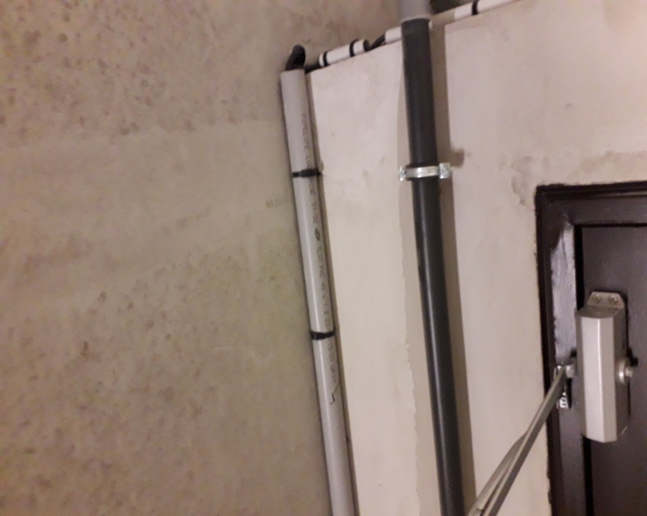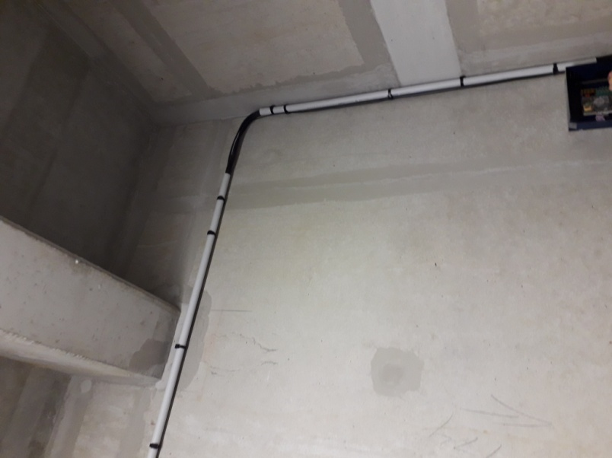Une fois les câbles tirés, nous devons dédoubler les extrémités sur une longueur d’environ 1m, de chaque côté de chaque câble. En effet, ces câbles contiennent les fils dédiés à l’alimentation et à la transmission du signal. Cette gaine est donc « double », il faut la séparer précautionneusement avec les doigts, étant donné que la « liaison » entre les deux gaines est très fine, afin d’éviter d’endommager les fils.

Figures 15 et 16 – Câbles dans le local et dans les gaines du parking – LSA MULTIMÉDIA

Lorsque les câbles sont dédoublés, nous devons à présent raccorder la partie alimentation côté local aux bornes de l’alimentation à découpage. Cela se fait en dénudant l’extrémité des fils, avant de les placer dans les bornes. Il faut ensuite visser pour maintenir le fil.

Nous devons maintenant raccorder les fils de l’alimentation secteur 230 volts alternatif du local à l’alimentation et dans le même temps, installer une prise électrique pour le moniteur. Une multiprise sera ensuite utilisée pour pouvoir brancher l’enregistreur. Pour cela on utilise deux longueurs de fil de section 2,5 mm² car l’alimentation et la prise seront branchées sur un circuit prévu pour 16 ampères, et donc câblé en 2,5 mm² selon les normes en vigueur lors de la construction de l’immeuble. Ceci pour éviter un échauffement des conducteurs qui pourrait se produire en cas de différence de section sur certains points du circuit ou en cas de surcharge, qui pourrait provoquer un incendie.

Lorsque ces manœuvres sont effectuées, l’alimentation et la prise sont donc installées et en état de marche, mais l’on ne mettra le système sous tension qu’à la mise en service (fig. 17 et 18).

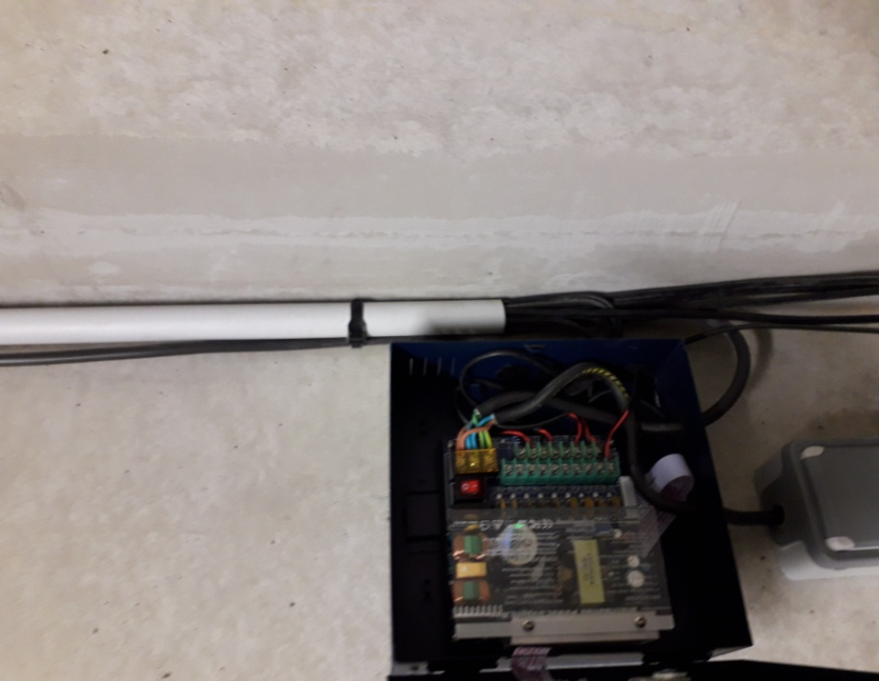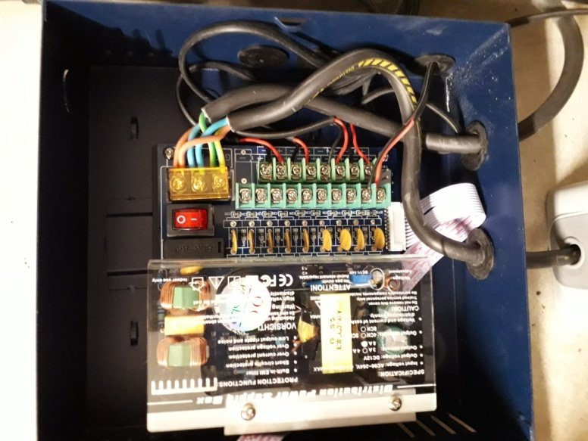Ensuite, il faut sertir les connecteurs BNC (fig.14, à gauche et à droite) aux câbles coaxiaux transmettant le signal vidéo. Pour ce faire, il faut se munir d’un câble, le dégainer et dénuder le conducteur sur environ 5 millimètres. Ensuite, nous devons placer une broche fournie avec les connecteurs sur le conducteur (fig. 19). Suite à cela, nous plaçons le câble dans un connecteur, avant d’utiliser une pince à sertir pour fixer le connecteur au câble. Il ne reste plus qu’à refaire l’opération pour les 9 autres connecteurs (5 câbles aux deux extrémités).

Figures 17 et 18 – Détails du câblage de l’alimentation et de la prise – LSA MULTIMÉDIA

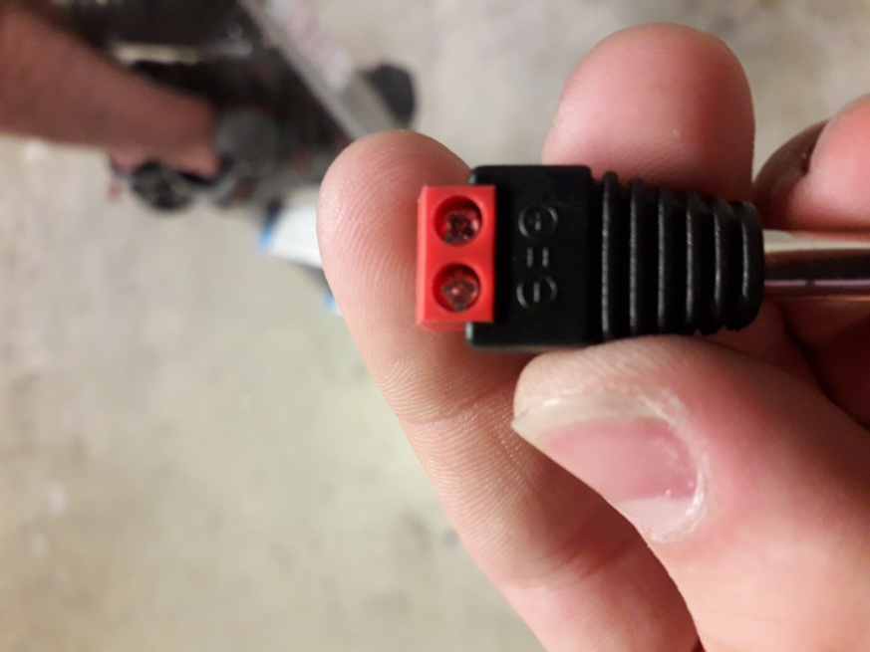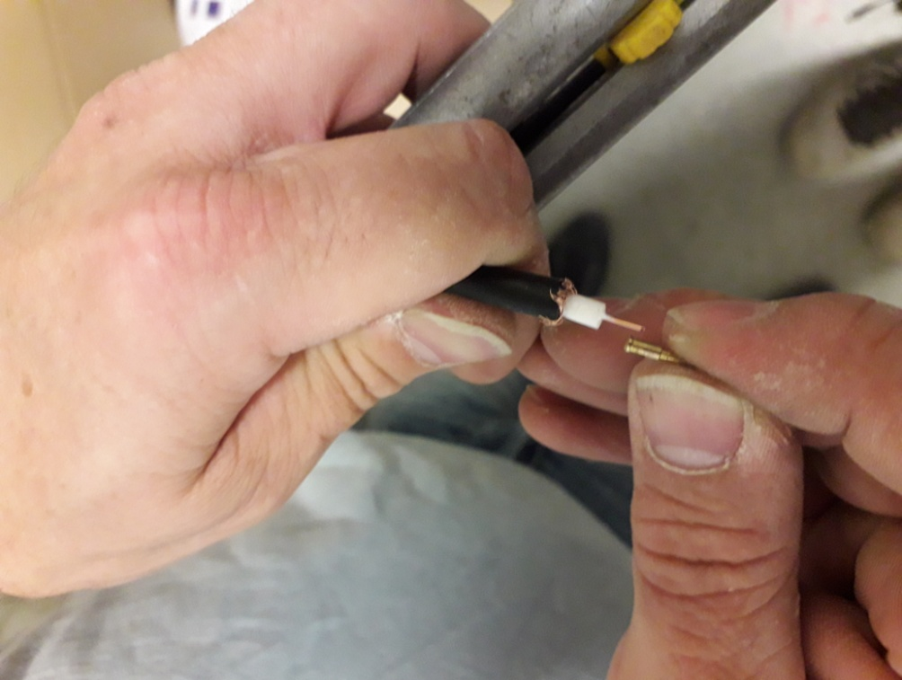Maintenant, il est nécessaire de raccorder les câbles d’alimentation aux connecteurs d’alimentation standard pour caméra de surveillance. La procédure est plus simple : Il suffit de dénuder chacun des deux fils avant de les visser à chacune des bornes du connecteur (fig. 20). Nous n’avons donc pas besoin de pince à sertir. Cette-fois ci, l’opération n’est à refaire que 4 fois, soit du côté des caméras, car les câbles d’alimentation sont déjà raccordés à l’alimentation à découpage, du côté du local.

Figure 20 – Bornes d’un connecteur d’alimentation CCTV – LSA MULTIMÉDIA

Figure 19 – Préparation au sertissage d’un BNC – LSA MULTIMÉDIA

Enfin, pour l’installation, il ne nous reste plus qu’à connecter les caméras aux câbles disposés aux endroits de leur installation, avant de fixer les entretoises aux caméras dôme pour ranger les câbles dans ces dernières. Ensuite, on fixe les caméras à l’aide de vis aux lieux prévus, soit au mur, soit au poteau, soit à la poutre transversale (cela dépend du lieu à filmer).

La caméra tubulaire, quant à elle, est directement installée sur le mur adjacent à l’entrée du parking souterrain, sans avoir besoin d’une entretoise.

Une fois les caméras installées, nous pouvons mettre sous tension les caméras et l’enregistreur pour passer à la mise en service.

## - Mise en service

Pour la mise en service, nous devons d’abord paramétrer l’enregistreur.

Il s’agit de configurer la langue du système, la date et l’heure, le standard vidéo (PAL en France), le mot de passe administrateur et d’accepter le contrat de licence d’utilisation du logiciel.

Ensuite, nous raccordons les caméras à l’enregistreur. On branchera chaque caméra à chaque port de l’enregistreur de même numéro que celui du plan de câblage, établi en page 9.

Après, il est nécessaire de dévisser le cache de chacune des caméras, pour pouvoir déplacer l’objectif de chacune d’entre elles afin de s’assurer que toutes les issues et allées devant être filmées le sont.

Une fois l’objectif bien positionné, il faut replacer le cache de chacune d’entre elles avant de devoir configurer pour chacune d’entre elles la fonctionnalité de détection de mouvement. Cette fonctionnalité se configure caméra par caméra, car il est possible d’activer la détection de mouvement que sur une partie du champ de vision de la caméra (fig. 21) : dans le cas de l’entrée, cela nous permet de pas prendre en compte les voitures de la rue passante, et d’ainsi de filmer que quand cela est nécessaire. De cette façon, on économise de l’espace disque.

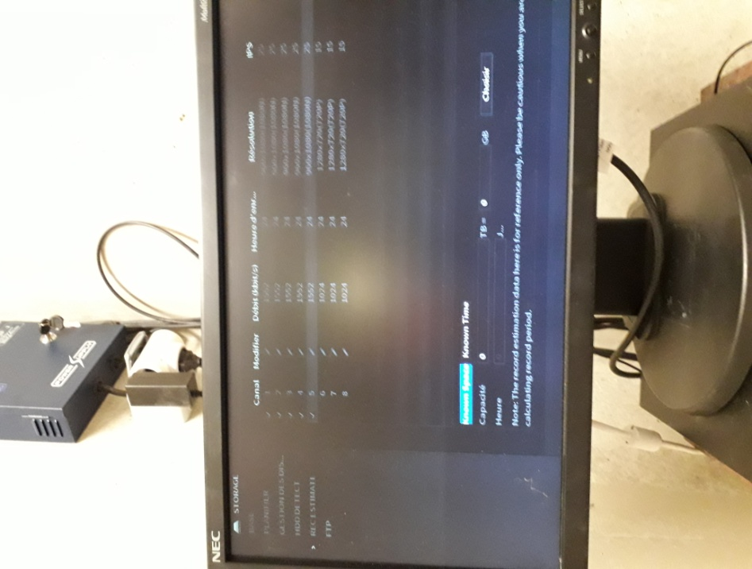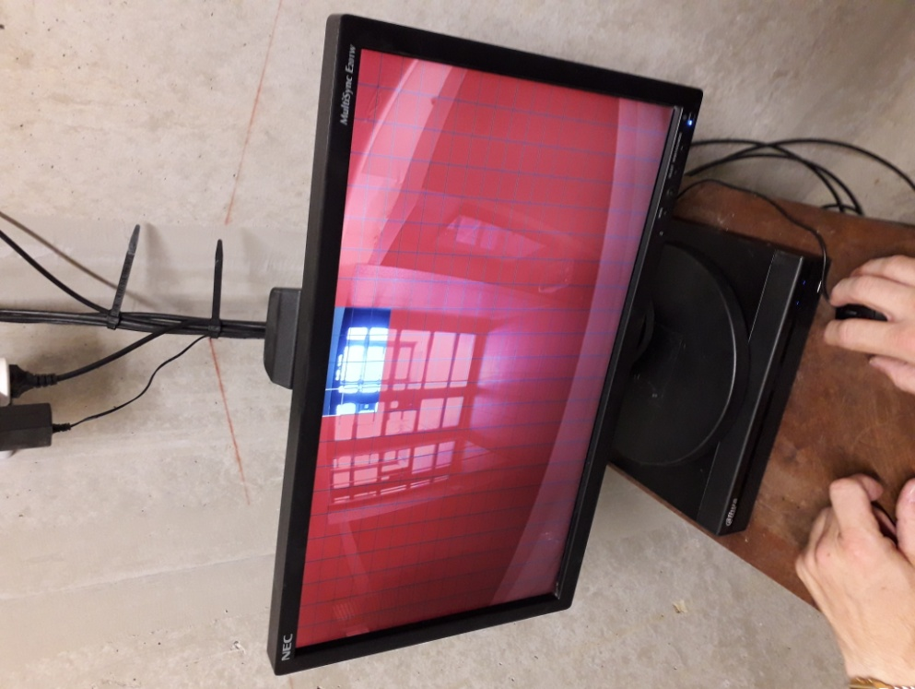

Figure 22 – Configuration du débit binaire – LSA MUTIMÉDIA

Figure 21 – Configuration de la fonctionnalité de détection du mouvement – LSA MULTIMÉDIA

Une fois que la fonctionnalité est configurée sur les 5 caméras, il ne reste plus qu’à paramétrer la résolution de chacune d’entre elles, le nombre d’images par seconde, et le débit binaire par seconde (fig. 22). Nous avons configuré le débit binaire à 1 552 Kbps par canal, soit 7 760 Kbps pour l’ensemble des 5 canaux. A raison de 3 heures par jour de durée d’enregistrement en moyenne pour toutes les caméras, le disque dur de 3 To pourra stocker 286,37 jours de vidéo*, soit plus de 9 mois, délai de conservation largement suffisant par rapport au délai des 6 mois souhaité pour cet usage.

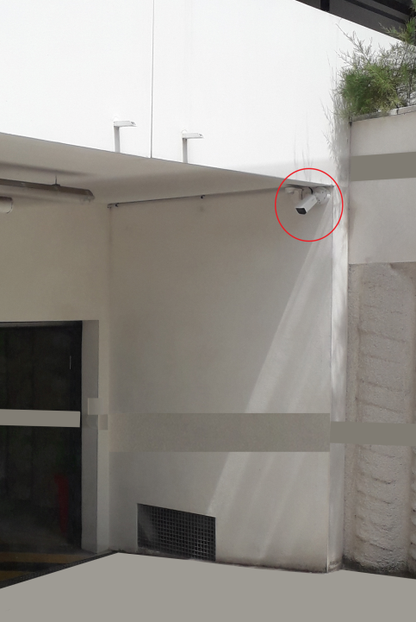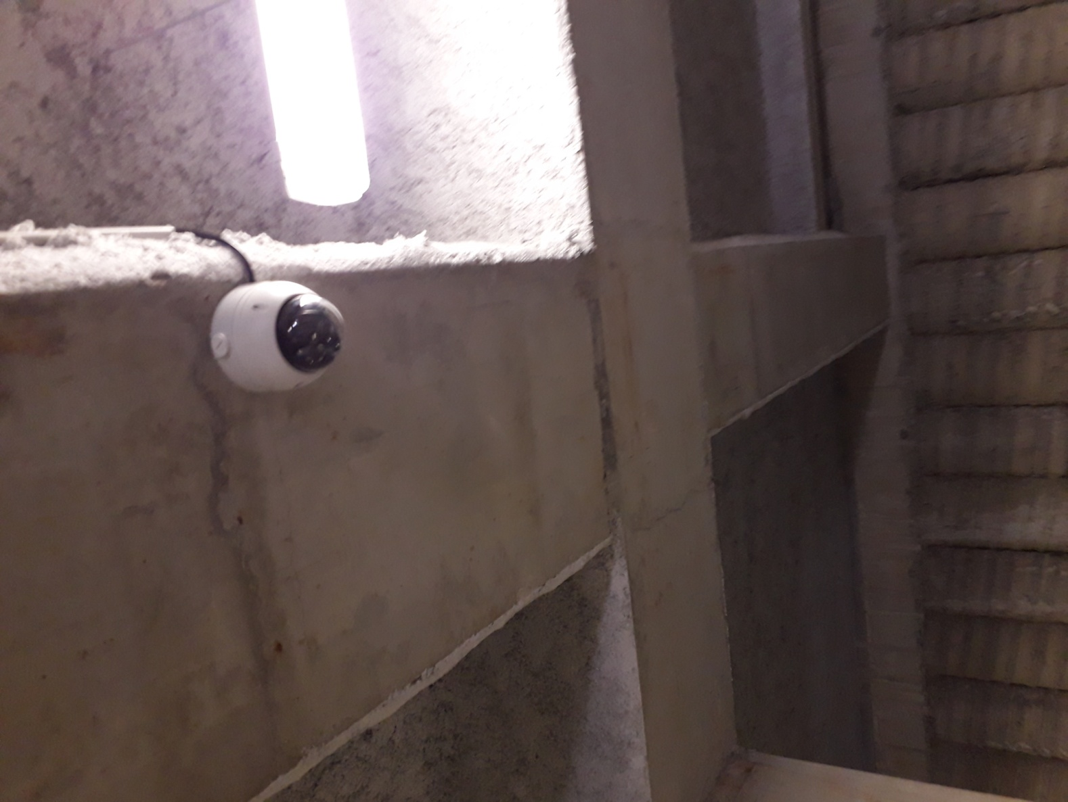Lorsque les canaux sont tous configurés, le système de vidéosurveillance est à présent en service (photos des caméras installées en fig. 23 et 24).

* 24 000 000 000 Kbits / 7 760 Kbits/s = 3 092 784 secondes de vidéo pour un disque dur de 24 Tbits (3 To)

3 092 784 / 10 800 = 286,37 jours à raison de 10 800 secondes d’enregistrement par jour

Figures 23 et 24 – Caméras dôme et tubulaire en service – LSA MULTIMÉDIA

# CONCLUSION

Durant mon stage dans la société LSA MULTIMÉDIA, j’ai pu mettre à profit les connaissances théoriques que j’ai accumulées lors de ma formation au Lycée Professionnel Privé Les Potiers, mais aussi l’expérience pratique accumulée lors de mes trois précédents stages déjà effectués dans le cadre de ma formation.

Mon intégration au sein de la société s’est très bien passée : les relations que j’ai pu avoir avec mon tuteur de stage et avec le second stagiaire présent avec moi ont été professionnelles, enrichissantes, et aucunement tendues. Malheureusement, les relations entre les clients et moi n’ont pas été aussi excellentes : Certains clients sont certes très respectueux des techniciens, mais d’autres, en revanche, se sont révélés « grognons », voire même complètement agressifs et menaçants à l’égard des professionnels.

Pour le stage en lui-même, j’ai été un peu déçu car les activités que j’ai eu à faire ont, au final, très peu été en lien avec le réseau et beaucoup plus avec l’audiovisuel. En effet, je m’attendais, au vu de la phrase d’accroche de l’entreprise (« votre partenaire réseau […]»), à davantage d’interventions sur des installations telles des réseaux de routeurs, de commutateurs et de machines.

Néanmoins, cela m’a conforté dans le fait que l’option RISC du Baccalauréat professionnel Systèmes numériques me convient bien mieux que l’option ARED (Audiovisuel, Réseaux et Electrodomestique) : ces activités en lien avec cette dernière option ne m’intéressaient pas (vidéosurveillance notamment).

Quant à la problématique, à savoir « Comment le gérant d’une SASU parvient à la fois à assurer l’activité et la gestion de son entreprise, tout en étant seul ? », je dirais simplement que le gérant d’une SASU doit être passionné par son activité. Il doit s’occuper de son activité pendant les heures d’ouverture de son entreprise et concernant la gestion, la comptabilité, hors de ces créneaux-là. En traitant séparément ces deux aspects fondamentaux, il est plus efficace, mais cela nécessite un certain sacrifice de son temps personnel, pour le bien de son entreprise.

Enfin, j’ai pu me rendre compte lors de ce stage, qu’il fallait que j’organise mieux mon espace de travail (fait de laisser traîner des choses, entre autre), afin d’être plus efficace dans les tâches que j’entreprends.

# C:\Users\DINO-DAN\Desktop\LSA MULTIMEDIA - SAV1\LSA MULTIMEDIA - SAV1-1.jpgANNEXES

Annexe 1 – Bon de prise en charge vierge – LSA MULTIMÉDIA

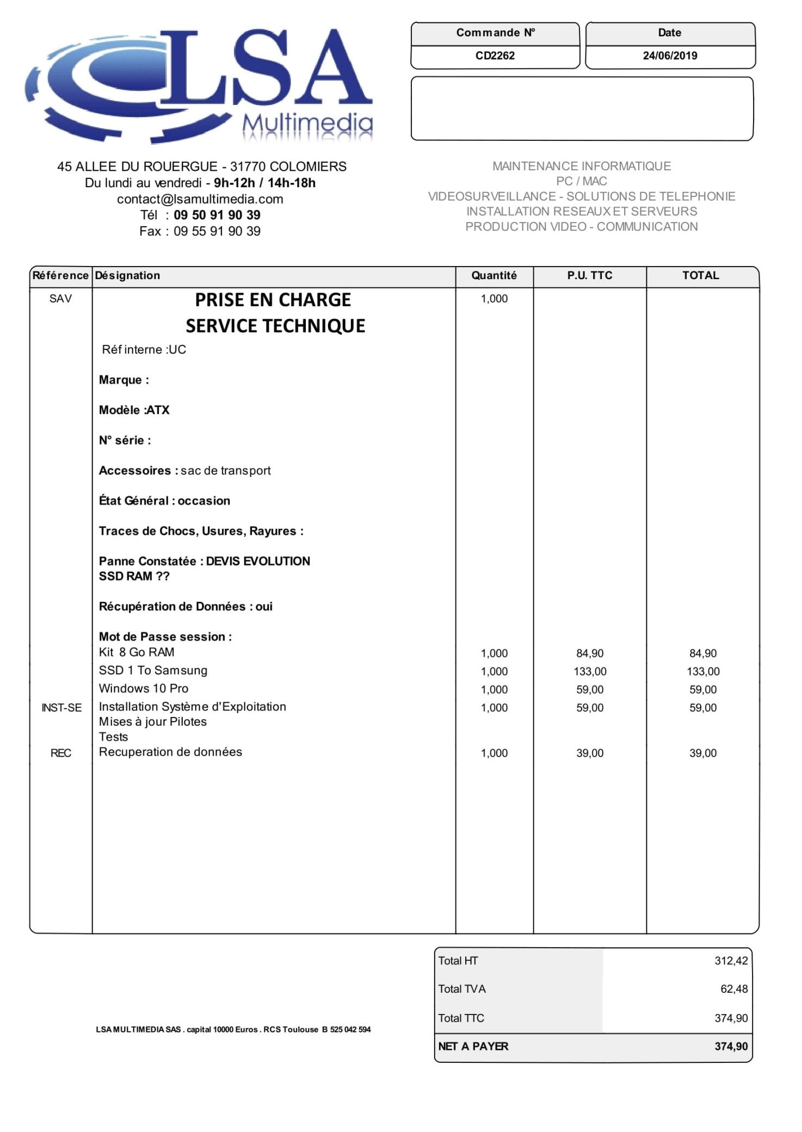

Annexe 2 – Devis évolution système – LSA MULTIMÉDIA

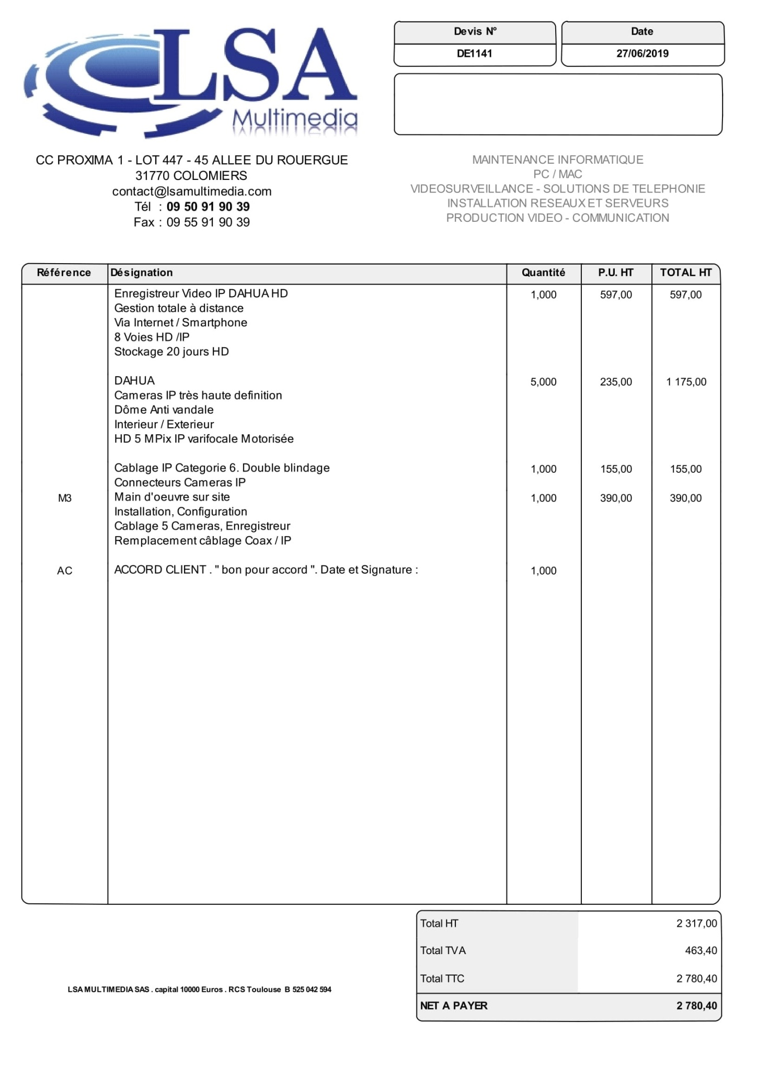

Annexe 3 – Devis pour l’installation du système de vidéosurveillance – LSA MULTIMÉDIA